Техническое задание

1. Данный проект является сайтом, выполняющим функции интернет-магазина портативного аудио. На сайте будет размещена краткая информация о компании, отзывы, каталог и форма для создания заказа.
2. Цели сайта:

* ознакомить пользователя с деятельностью компании
* ознакомить пользователя с каталогом магазина
* дать возможность оформления заказа онлайн

Сайт направлен на потенциальных покупателей аудиотехники.

1. Исполнитель обязуется выполнить минимальное наполнение сайта, которое позволит начать эксплуатацию сайта заказчиком. В обязанности исполнителя входит: создание прототипа, разработка дизайна, разработка веб-сайта с использованием необходимых инструментов.
2. В проекте используются: HTML, CSS, JavaScript, Bootstrap, PHP.
3. 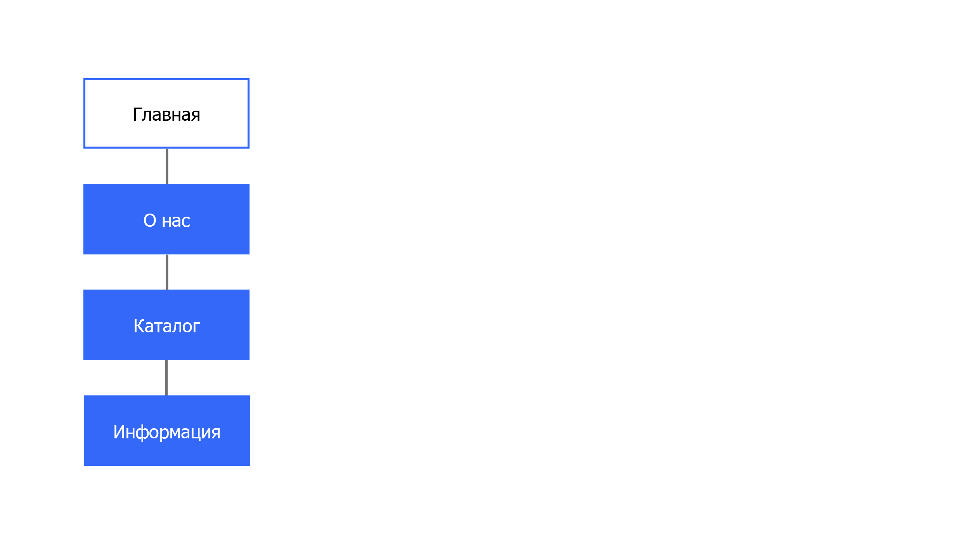
4. Шапка сайта, которая содержит меню навигации и название магазина должна быть на всех страницах одинаковая. Меню навигации скрывается при уменьшении размера экрана и, затем, доступно по нажатию кнопки. Элементы меню содержат ссылки для перехода на другие страницы.

На странице «Главная» находится меню навигации, оформленное в виде отдельного блока. В качестве фона страница содержит svg изображение с анимированным логотипом. По центру страницы располагается логотип с черно-красной подложкой.

На странице «О нас» располагаются блоки с информацией о преимуществах компании, отзывы, кнопка «Оставить отзыв», а также контактная информация.

На странице «Каталог» располагается блок со слайдером, который содержит в себе по изображению товара каждого бренда и кнопку для перехода в каталог этого бренда. Каталог для каждого бренда показывается отдельно, но хранятся все каталоги на одной странице.

Страница содержит форму для оформления заявки на покупку, которая по умолчанию скрыта до тех пор, пока покупатель не нажмет кнопку покупки у конкретного товара.

На странице «Информация» содержаться блоки с подробной информацией о возможных кредите и рассрочке, о правилах оказания услуг.

«Главная»

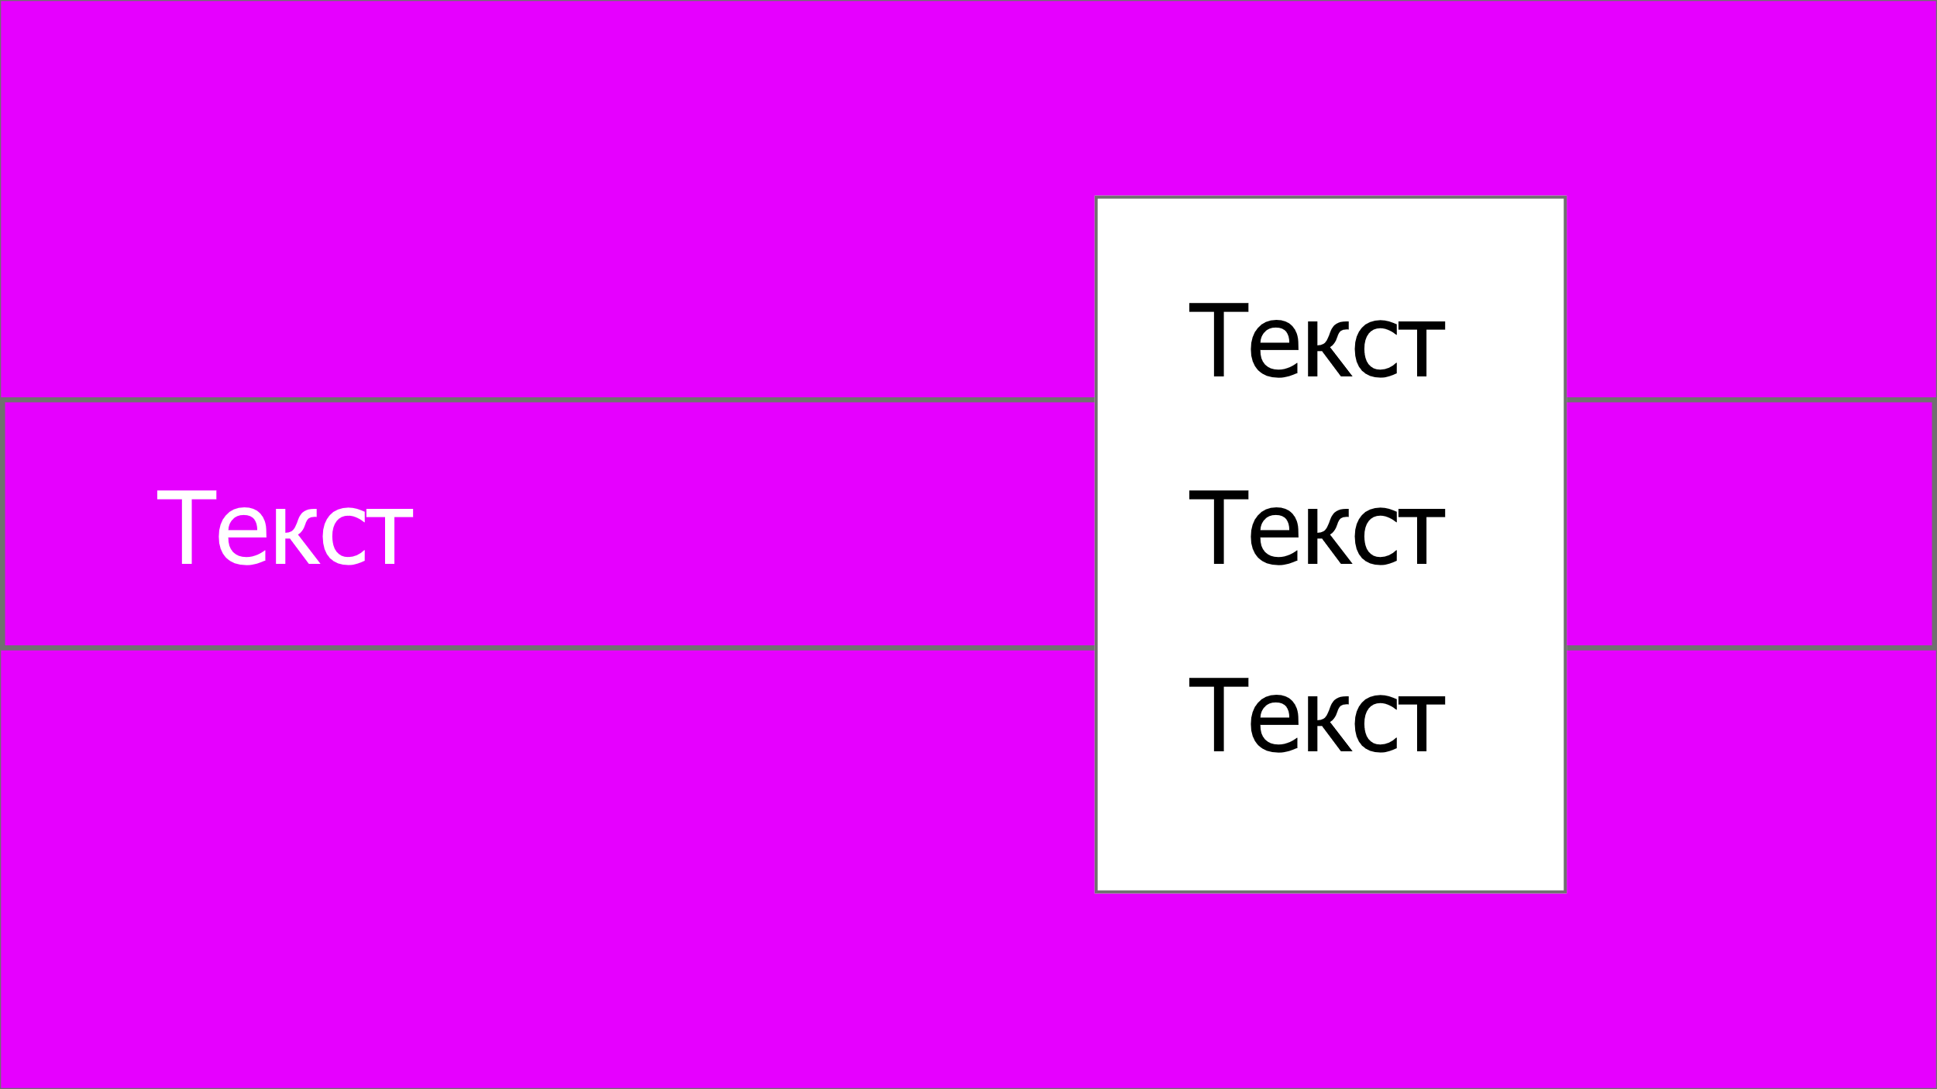

«О нас»

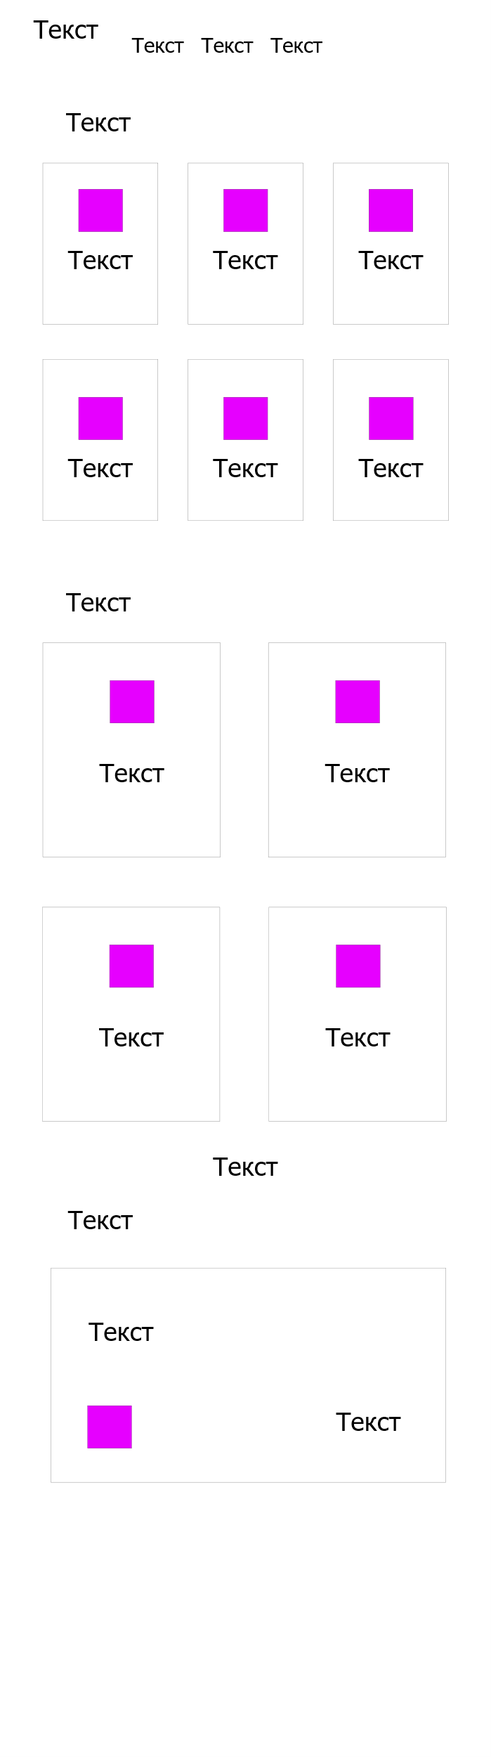

«Каталог»

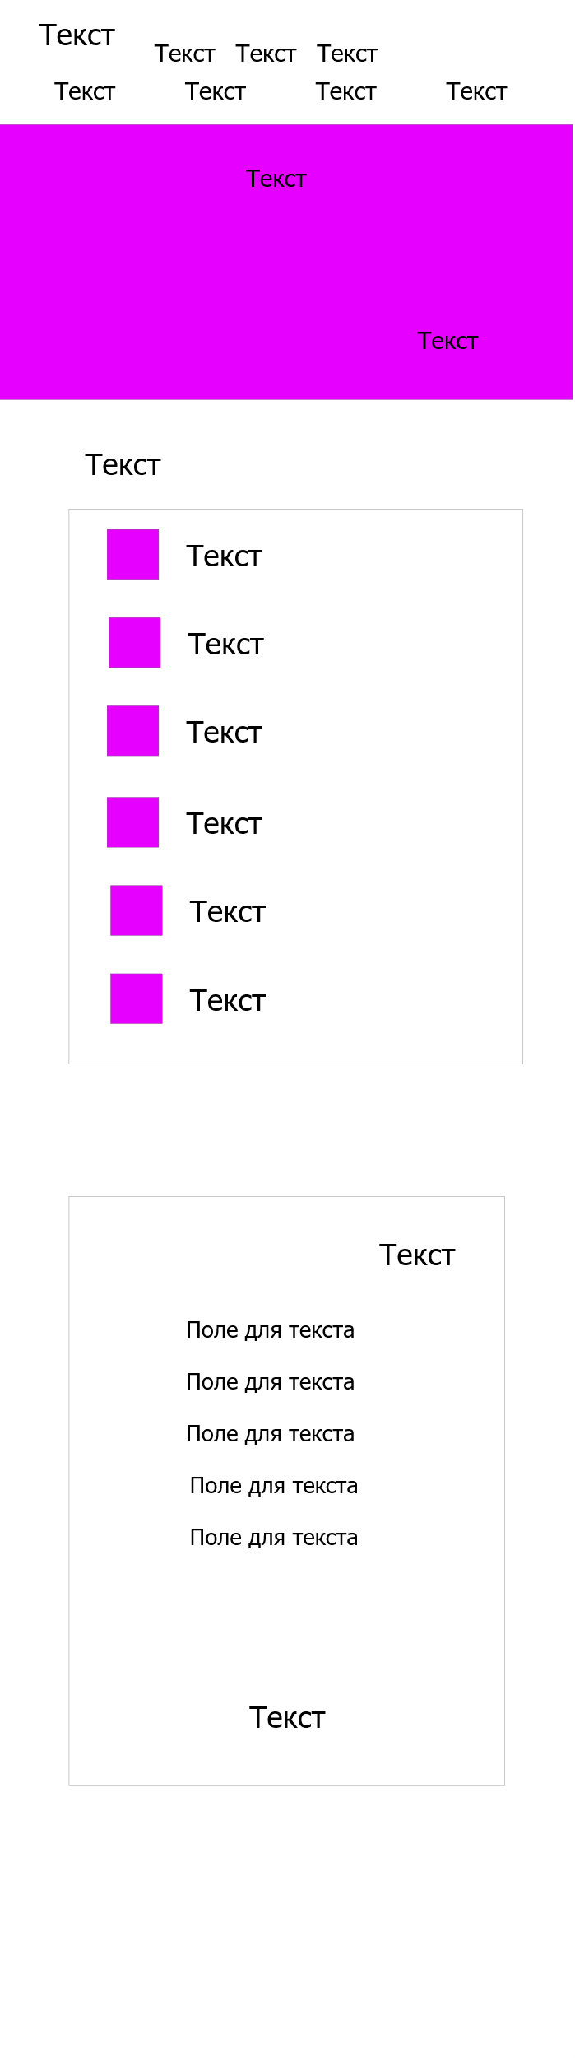

«Информация»

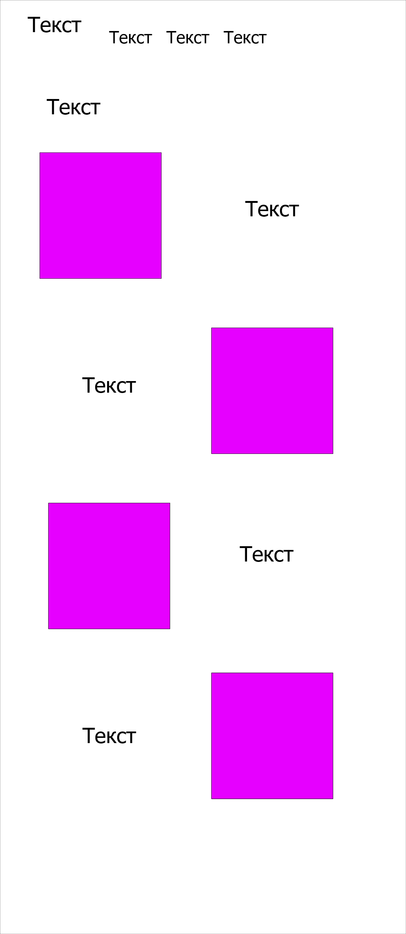

1. Сайт должен корректно отображаться в основных браузерах (Google Chrome, Mozilla Firefox, Microsoft Edge)

Дизайн должен быть выполнен с использованием различных иконок.

Цветовая гамма: преобладают чёрные и красные цвета, в сочетании с белым.

Формат используемых изображений: JPG, SVG

Шрифты: Exo 2(и для заголовков)

Используемые цвета(в основном): красный (#FF0000), черный (#000000). белый (#FFFFFF), синий(#2C7BFF)

1. Сайт наполняется информацией о товарах: наименование, изображение, краткие характеристики, полное описание, цена.
2. Дополнительные пожелания: (если возможно) реализовать редактируемые поля через панель администрирования, для изменения информации о товарах без изменения кода.